Лабораторная работа № 14. Списки доступа.

Создайте схему сети, как показано на рис.10.1.

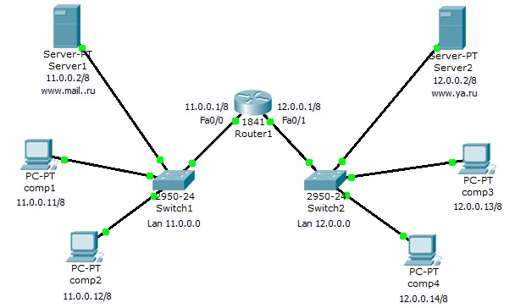

Рис.10.1. Схема корпоративной сети.

Задача:
1 - Компьютеры comp1 и comp2 должны открывать все сайты, но им запрещено входить на компьютеры comp3 и comp4.
2 - Компьютеры comp3 и comp4 доступны друг для друга и должны открывать только сайт своей сети, сеть 11.0.0.0 для них недоступна.

Создадим стандартный список доступа, где укажем правила блокировки на хосты comp3 и comp4 и применим этот список на выход интерфейса Fa0/0.
Включите привилегированный режим и войдите в конфигурацию роутера:

Router1>en
Router1#conf t

Создадим стандартный список доступа и введем правила доступа:

Router1(config)#ip access-list standard 10
Router1(config-std-nacl)#deny host 12.0.0.13
Router1(config-std-nacl)#deny host 12.0.0.14
Router1(config-std-nacl)#permit any

Здесь мы разрешили весь трафик, за исключением двух адресов: 12.0.0.13 и 12.0.0.14.
Просмотрим созданный список доступа в настройках роутера. Для этого надо выйти из режима конфигурации роутера и ввести команду просмотра списков на устройстве sh access-list:

Router1#sh access-list
Standard IP access list 10
deny host 12.0.0.13
deny host 12.0.0.14
permit any
Router1#

Применим созданный список на выход интерфейса Fa0/0:

Router1#
Router1#conf t
Router1(config)#interface fa0/0
Router1(config-if)#ip access-group 10 out

В результете того, что список доступа был применен к выходу интерфейса сети 11.0.0.0 мы получили следующую политику доступа:
1 – пакеты, входящие на роутер из сети 11.0.0.0 получают блокировку на два внешних адреса – 12.0.0.13 и 12.0.0.14;
2 – всем внешним пакетам, входящим из роутера в сеть 11.0.0.0 разрешается все, кроме двух адресов - 12.0.0.13 и 12.0.0.14 (этим адресам запрещен вход в сеть 11.0.0.0)

Просмотрим привязку списка доступа к интерфейсу Fa0/0 в конфигурации роутера:

Router1(config-if)#exit
Router1(config)#exit
Router1#
Router1#sh running-config

Используя данную команду, вы увидите полную конфигурацию роутера, в том числе и привязку списка доступа к конкретному интерфейсу (в данном случае на выход интрфейса):

interface FastEthernet0/0
ip address 11.0.0.1 255.0.0.0
ip access-group 10 out
duplex auto
speed auto
!

Проверьте созданную политику доступа к ресурсам сети. Должны выполняться следующие правила:
1 - компьютеры comp3 и comp4 доступны друг для друга и должны открывать только сайт своей сети, вход в сеть 11.0.0.0 им заблокирован;
2 – сервера Server2 доступен всем ресурсам сети;
3 - компьютерам comp1 и comp2 доступны все ресурсы, кроме адресов 12.0.0.13 и 12.0.0.14.

